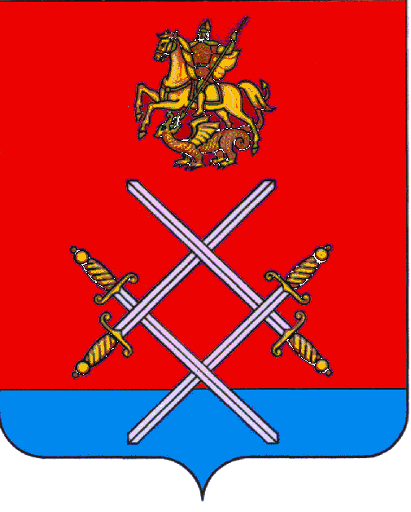

СОВЕТ ДЕПУТАТОВ
РУЗСКОГО ГОРОДСКОГО ОКРУГА
МОСКОВСКОЙ ОБЛАСТИ

РЕШЕНИЕ

от «_25_»___октября____2017 г. №_134/13_

О внесении изменений в решение Совета депутатов сельского поселения Волковское № 388/20 от 15.12.2016 года «О бюджете сельского поселения Волковское Рузского муниципального района Московской области на 2017 год и на плановый период 2018 и 2019 годов»

Рассмотрев документы, представленные Главой Рузского городского округа Московской области о внесении изменений в решение Совета депутатов сельского поселения Волковское Рузского муниципального района Московской области от 15.12.2016 г. № 388/20 "О бюджете сельского поселения Волковское Рузского муниципального района Московской области на 2017 год и плановый период 2018-2019 годов", в соответствии с частью 1 статьи 3 Закона Московской области "Об организации местного самоуправления на территории Рузского муниципального района" от 28.12.2016 г. № 184/2016-ОЗ,

Совет депутатов Рузского городского округа Московской области РЕШИЛ:

- Внести в решение Совета депутатов сельского поселения Волковское Рузского муниципального района Московской области от 15.12.2016 г. № 388/20 «О бюджете сельского поселения Волковское Рузского муниципального района Московской области на 2017 год и на плановый период 2018 и 2019 годов»» следующие изменения:
1.1. подпункт "а" пункта 1 изложить в следующей редакции:
"а) общий объем доходов сельского поселения Волковское в сумме 133428,6 тыс. рублей, в том числе объем межбюджетных трансфертов, получаемых из других бюджетов бюджетной системы Российской Федерации, в сумме 3113,0 тыс. рублей;";
1.2. подпункт "б" пункта 1 изложить в следующей редакции:
"б) общий объем расходов бюджета сельского поселения Волковское в сумме 185833,8 тыс. рублей;";
1.3. приложение № 1 "Поступление доходов в бюджет сельского поселения Волковское на 2017 год" изложить в редакции согласно приложению № 1 к настоящему решению;
1.4. приложение № 4 "Распределение бюджетных ассигнований по разделам, подразделам, целевым статьям (муниципальным программам сельского поселения Волковское и непрограммным направлениям деятельности), группам и подгруппам видов расходов классификации расходов бюджетов на 2017 год" изложить в редакции согласно приложению № 2 к настоящему решению;
1.5. приложение № 5 "Ведомственная структура расходов бюджета сельского поселения Волковское на 2017 год" изложить в редакции согласно приложению № 3 к настоящему решению;
1.6. приложение № 6 "Распределение бюджетных ассигнований на финансирование мероприятий муниципальных программ на 2017 год" изложить в редакции согласно приложению № 4 к настоящему решению;
1.7. приложение № 8 "Источники внутреннего финансирования дефицита бюджета сельского поселения Волковское на 2017 год" изложить в редакции согласно приложению № 5 к настоящему решению.

2. Установить, что настоящее решение вступает в силу на следующий день после его официального опубликования.

3. Опубликовать настоящее решение в газете «Красное знамя» и разместить на официальном сайте в сети «Интернет».

4. Направить копию настоящего решения в администрацию Рузского городского округа Московской области для руководства.

5. Контроль за исполнением настоящего решения возложить на председателя постоянной комиссии Совета депутатов Рузского городского округа Московской области по вопросам местных финансов и экономики Бурлаенко Т.А.

Глава Рузского городского округа Председатель Совета депутатов
Московской области Рузского городского округа
М.В.Тарханов Московской области
С.Б. Макаревич

______________________________ _______________________________

